Муниципальное бюджетное дошкольное образовательное учреждение
«Детский сад №23 «Катюша»

Проект
«Животные зоопарка»
(вторая младшая группа)

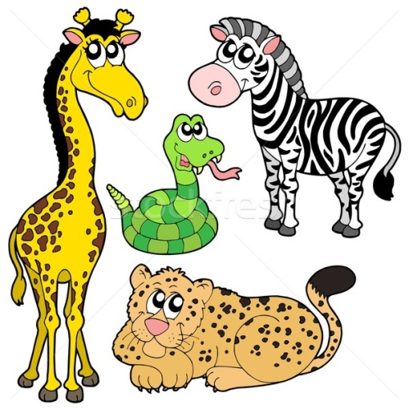

Подготовил воспитатель: Лисунова Елена Анатольевна

Длительность проекта: 1 неделя
Актуальность: Одним из целевых ориентиров является:
-Ребенок проявляет любознательность, задает вопросы взрослым и сверстникам, обладает элементарными представлениями о живой природе, интересуется объектами живой и неживой природы, имеет представление о животном мире.

Проблема:Из бесед с детьми выяснилось, что не многие дети не обладают достаточными знаниями о том, что такое зоопарк, какие животные обитают там. Многие путают названия животных, не знают их характерных особенностей.

Цель: Формирование представлений о разнообразии животного мира и природы.Воспитание интереса к миру животных, доброжелательное отношение к обитателям зоопарка.
В результате ребёнок:
-дает определение, что такое зоопарк
-называет животных, чаще всего встречающихся в зоопарках (обезьяна, тигр, лев, жираф, кенгуру, бегемот…)
-описывает внешний вид животного, его характерные особенности
с опорой на картинку и наводящие вопросы
-различает животных по критерию «травоядные», «хищники»

Задачи:
1.Подобрать методическую и художественную литературу для тематического планирования образовательной деятельности.
2.Организовать предметно- развивающую среду, в соответствии с темой «Животные зоопарка»
3. Создать мини- макет «Зоопарк»
4.Привлечь родителей помочь детям подготовить презентации о животных, оформить фотовыставку «В зоопарке»
Этапы реализации проекта
1. этап — подготовительный
-Изучение методической и специальной литературы по теме проекта.
-Подбор художественной литературы, наглядного и демонстрационного, дидактического материала по теме проекта.
-Организация предметно- развивающей среды: внесение игрового материала (маски, атрибуты, муляжи животных, конструктор «Зоопарк» и тд.); оформление альбома «Животные зоопарка»; подборка дидактического материала (лото «Животные», д/и «Собери животное из частей», «Подбери хвост» и тд.); подборка художественной литературы (книги для детей о животных, стихи, загадки), иллюстративного материала.
-Привлечение родителей к созданию фотовыставки, подготовки совместно с детьми презентаций «Животные зоопарка»
2.этап — основной
1. Организованная образовательная деятельность по теме проекта
2.Проведение дидактических, сюжетно-ролевых , подвижных игр.
3.Создание мини- макета «Зоопарк», создание фотовыставки.

Содержание
Виды детской деятельности | Образовательные  области | Ответственные
НОД. «Где живет слон»  Конструирование из строительного  материала «Зоопарк»  Создание мини-макета «Зоопарк» и  пополнение его разными животными.  Рассматривание иллюстраций с  изображением животных, муляжей  животных.  Дидактические игры: «Кто, где живет»,  «Где спрятался львенок», «Угадай по  описанию», «Чудо-зоопарк». | Познавательное развитие | Воспитатели
«Выложи из палочек заборчик».  Игра «Глухой телефон».  «Сюжетно-ролевые игры:  «Зоопарк», «Путешествие».  Беседа: «Почему нельзя дразнить  животных».  Беседа о походе в зоопарк, о домашних питомцах. | Социально-коммуникативное развитие | Воспитатели
НОД: «Обезьянка и телефон».  Презентации детей по теме «Животные  зоопарка»  Беседа «Что я видел в зоопарке»,  рассматривание фотографий.  Чтение и разучивание стихотворения С.  Маршака «Слон».  Чтение и беседа по прочитанному  стихотворения К. Чуковского  «Телефон». | «Речевое развитие» | Воспитатели, родители
Лепка: «Бананы для обезьяны»  Аппликация: «Пятнышки у жирафа»  Раскрашивание силуэтов животных | «Художественно-эстетическое развитие» | Воспитатели
«Физическое развитие»  Подвижные игры: «Мартышки»,  «Лошадки», «Изобрази животное»,  «Летает- не летает». | «Физическое развитие» | Инструктор по физической культуре, воспитатели

3. этап – заключительный
Создание мини-макета «Зоопарк».
Развлечение «Вечер загадок».
Формы взаимодействия работы с родителями:
-Привлечение родителей к созданию фотовыставки «В зоопарке»
-Создание презентаций совместно с детьми о животных разных стран с использованием иллюстраций, картинок.
-Индивидуальные беседы с родителями о том, как важно развивать в детях познавательный интерес.
- Помощь в создании мини- макета «Зоопарк».
-Рекомендации как правильно подготовить ребенка к посещению зоопарка.
Литература:
- «Комплексное планирование образовательной деятельности с детьми 3-4 лет» Н.Е. Васюковой, Н.М. Родиной.
- «Развивающие занятия с детьми 3-4 лет» под редакцией Л.А. Парамоновой.
- «Развитие речи детей 3-5 лет» О.С. Ушаковой.
- «Аппликация» КолдинаЛ. Д.
- Художественная литература.

